Planning de ma journée
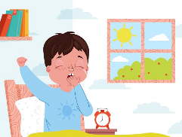  Levé | Routine de la matinée  Je déjeune  Je m’habille …  Je me brosse les dents
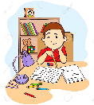  9h | Travail scolaire
10h | Pause
10h15-11h | Travail scolaire (suite)  Ranger tout ce que j’ai utilisé (scolaire et autres)
11-12h | Activités libres
12h | Pause de midi
13h30 | Travail scolaire  Ranger tout ce que j’ai utilisé (matériel scolaire et autres)
15h | Activités libres (physiques, jeux libres, jeux cognitifs)
Heure pour se laver  Heure pour se coucher | Routine du soir  Je me lave  Ranger tout ce que j’ai utilisé (jouets, SDB)
Camille Bonnier & Laura Bertleff

